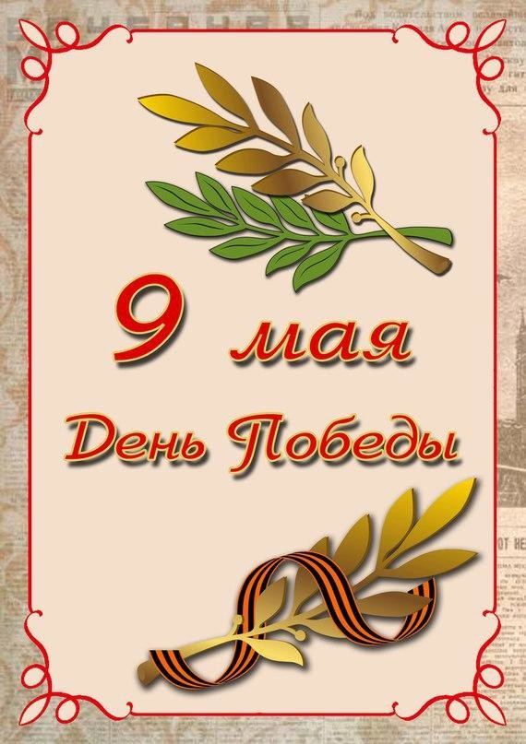 Рекомендации родителям.
Тема «День победы, 9 мая»

Задание 1. Родителям рекомендуется:
-Рассказать ребѐнку о том, какой праздник отмечается в нашей стране 9 мая и почему он называется "День Победы".
-День Победы — праздник всей страны! Празднуют и взрослые, и дети.
- Спасибо героям, Спасибо солдатам, Что мир подарили, Тогда — в сорок пятом! Вы кровью и потом Добыли Победу. Вы молоды были, Сейчас — уже деды. Мы эту победу — Вовек не забудем! Пусть мирное солнце Сияет всем людям! Пусть счастье и радость Живут на планете! Ведь мир очень нужен — И взрослым, и детям!
- В 1941 году началась война между нашей страной и фашистской Германией. Как ты думаешь зачем на нашу страну напали фашисты? (они хотели захватить нашу страну и сделать всех жителей своими рабами). Но смелый, отважный наш народ не дал этого сделать. Как ты думаешь, кто защищал нашу страну от врагов?
Нашу Родину защищали не только мужчины-солдаты, но и женщины. Женщины-воины с честью выполнили свой долг во всех родах войск. За время Войны они стали летчицами, танкистами, зенитчицами, пулеметчицами, разведчицами, снайперами, связистками, медсестрами.
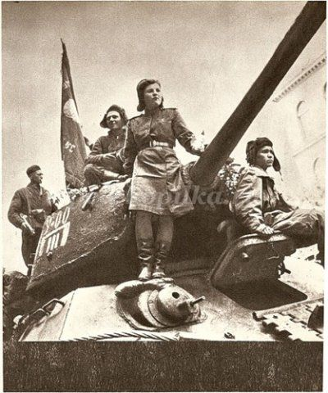
Пока велась война с врагом на поле боя, остальные люди: старики и дети трудились на заводах и полях. Они изготавливали оружие и все необходимые вещи, а также выращивали и заготавливали продукты питания. Все жители нашей страны старались помочь армии. Каждый делал все, что мог для Победы.
Дети трудились наравне со взрослыми, старались помочь им.
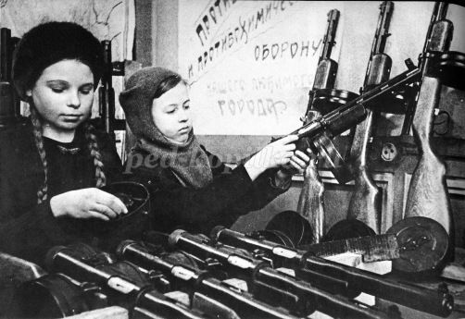
Долгих четыре года шла жестокая и беспощадная война. И 9 мая 1945 года наши войска одержали победу над войсками Германии. Благодаря тому, что жители нашей страны были дружными, отважными и любили свою страну, они одержали победу, и не дали врагу захватить нашу страну.
- Как называют людей которые защищали нашу страну во время войны и которые живы сейчас ( Ветераны).
В этот день все люди, которые помнят и скорбят о погибших во время воины людях, и в честь тех ветеранов которые живут среди нас, прикрепляют на свою одежду, сумки, автомобили и другие предметы, георгиевскую ленточку.
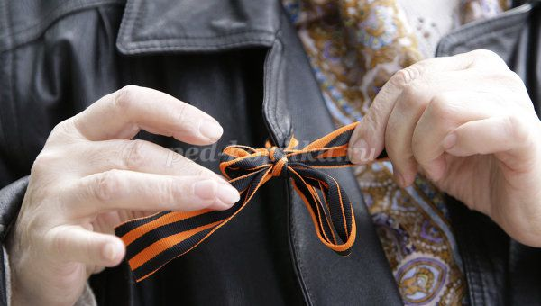
- Рассказ С. Алексеева С. Алексеева «Брестская крепость», в котором описывается подвиг солдат и их детей (дети отказались от воды, чтобы напиться смогли солдаты, оборонявшие город).

Сергей Алексеев «Брестская крепость»
Брестская крепость стоит на границе. Атаковали ее фашисты в первый же день войны.
Не смогли фашисты взять Брестскую крепость штурмом. Обошли ее слева, справа. Осталась она у врагов в тылу.
Наступают фашисты. Бои идут под Минском, под Ригой, под Львовом, под Луцком. А там, в тылу у фашистов, не сдается, сражается Брестская крепость.
Трудно героям. Плохо с боеприпасами, плохо с едой, особенно плохо с водой у защитников крепости.
Кругом вода – река Буг, река Муховец, рукава, протоки. Кругом вода, но в крепости нет воды. Под обстрелом вода. Глоток воды здесь дороже жизни.
– Воды!
– Воды!
– Воды! – несется над крепостью.
Нашелся смельчак, помчался к реке. Помчался и сразу рухнул. Сразили враги солдата. Прошло время, еще один отважный вперед рванулся. И он погиб. Третий сменил второго. Не стало в живых и третьего.
От этого места недалеко лежал пулеметчик. Строчил, строчил пулемет, и вдруг оборвалась очередь. Перегрелся в бою пулемет. И пулемету нужна вода.
Посмотрел пулеметчик – испарилась от жаркого боя вода, опустел пулеметный кожух. Глянул туда, где Буг, где протоки. Посмотрел налево, направо.
– Эх, была не была.
Пополз он к воде. Полз по пластунски, змейкой к земле прижимался. Все ближе к воде он, ближе. Вот рядом совсем у берега. Схватил пулеметчик каску. Зачерпнул, словно ведром, воду. Снова змейкой назад ползет. Все ближе к своим, ближе. Вот рядом совсем. Подхватили его друзья.
– Водицу принес! Герой!
Смотрят солдаты на каску, на воду. От жажды в глазах мутится. Не знают они, что воду для пулемета принес пулеметчик. Ждут, а вдруг угостит их сейчас солдат – по глотку хотя бы.
Посмотрел на бойцов пулеметчик, на иссохшие губы, на жар в глазах.
– Подходи, – произнес пулеметчик.
Шагнули бойцы вперед, да вдруг…
– Братцы, ее бы не нам, а раненым, – раздался чей то голос.
Остановились бойцы.
– Конечно, раненым!
– Верно, тащи в подвал!
Отрядили солдаты бойца в подвал. Принес он воду в подвал, где лежали раненые.
– Братцы, – сказал, – водица…
Повернулись на голос головы. Побежала по лицам радость. Взял боец кружку, осторожно налил на донышко, смотрит, кому бы дать. Видит, солдат в бинтах весь, в крови солдат.
– Получай, – протянул он солдату кружку.
Потянулся было солдат к воде. Взял уже кружку, да вдруг:
– Нет, не мне, – произнес солдат. – Не мне. Детям тащи, родимый.
– Детям! Детям! – послышались голоса.
Понес боец воду детям. А надо сказать, что в Брестской крепости вместе со взрослыми бойцами находились и женщины и дети – жены и дети военнослужащих.
Спустился солдат в подвал, где были дети.
– А ну, подходи, – обратился боец к ребятам. – Подходи, становись, – и, словно фокусник, из за спины вынимает каску.
Смотрят ребята – в каске вода.
– Вода!
Бросились дети к воде, к солдату.
Взял боец кружку, осторожно налил на донышко. Смотрит, кому бы дать. Видит, рядом малыш с горошину.
– На, – протянул малышу.
Посмотрел малыш на бойца, на воду.
– Папке, – сказал малыш. – Он там, он стреляет.
– Да пей же, пей, – улыбнулся боец.
– Нет, – покачал головой мальчонка. – Папке. – Так и не выпил глотка воды.
И другие за ним отказались.
Вернулся боец к своим. Рассказал про детей, про раненых. Отдал он каску с водой пулеметчику.
Посмотрел пулеметчик на воду, затем на солдат, на бойцов, на друзей. Взял он каску, залил в металлический кожух воду. Ожил, заработал, застрочил пулемет.
Прикрыл пулеметчик бойцов огнем. Снова нашлись смельчаки. К Бугу, смерти навстречу, поползли. Вернулись с водой герои. Напоили детей и раненых.
Отважно сражались защитники Брестской крепости. Но становилось их все меньше и меньше. Бомбили их с неба. Из пушек стреляли прямой наводкой. Из огнеметов.
Ждут фашисты – вот вот, и запросят пощады люди. Вот вот, и появится белый флаг.
Ждали, ждали – не виден флаг. Пощады никто не просит.
Тридцать два дня не умолкали бои за крепость «Я умираю, но не сдаюсь. Прощай, Родина!» – написал на стене штыком один из последних ее защитников.
Это были слова прощанья. Но это была и клятва. Сдержали солдаты клятву. Не сдались они врагу.
Поклонилась за это страна героям. И ты на минуту замри, читатель. И ты низко поклонись героям.

Задание 2. Дидактические игры:
- «Подбери признак и действие»
Защитник Отечества (какой?) – смелый, храбрый,
мужественный, отважный, бесстрашный.
Защищать Родину – это значит (что делать?)
охранять, беречь, сохранять, оберегать.
- «Один - много»
Солдат – солдаты
Матрос – матросы Лётчик – лётчики
Салют – салюты
Праздник – праздники
Ветеран – ветераны
- «Четвёртый лишний» (назови, кто лишний объясни свой
выбор)
Танк, истребитель, вертолет, самолет
Артиллерист, снайпер повар, десантник.
Барабан, пулемет, автомат, миномет.
Тельняшка, шинель, джинсы, китель.
Снайпер, сапер, танкист, артист.
Пистолет, снайпер, винтовка, ружье.

Задание 3. Отгадать и выучить загадки.
- Вспыхнул в небе яркий свет
И расцвел, как звезд букет.…….(Салют)
- Если расцвели тюльпаны,
Значит скоро ветераны -
Наши прадеды и деды
Встретят праздник - ……...(День Победы)
- Он на фронте воевал.
И давно седым уж стал.
По-военному одет,
Ветеран войны – мой …….(дед)

Задание 4 .Пословицы и поговорки военной тематики:
-«Береги землю родимую, как мать любимую»,
-«Герой – за Родину горой»,
-«Мир строит, а война разрушает
-«Друг за друга стой - и выиграешь бой».
-«Родина-мать - умей ее защищать»
-«Кто к нам с мечом придет — от меча и погибнет».

Задание 5.
-Нарисовать рисунок на тему «День победы, 9 мая».

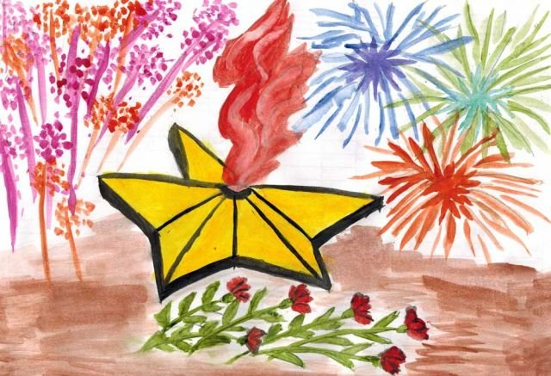

-Лепка «День победы»
Материалы: картон, пластилин, стека.

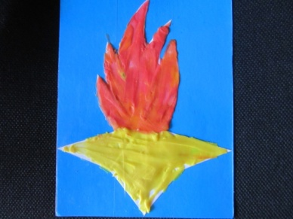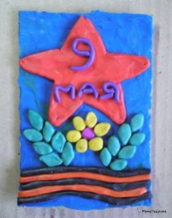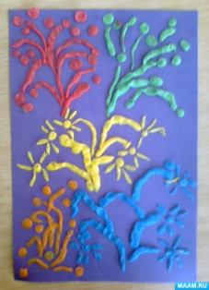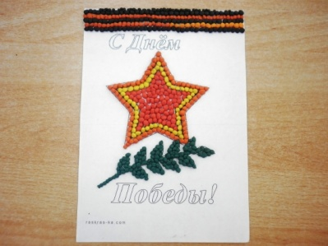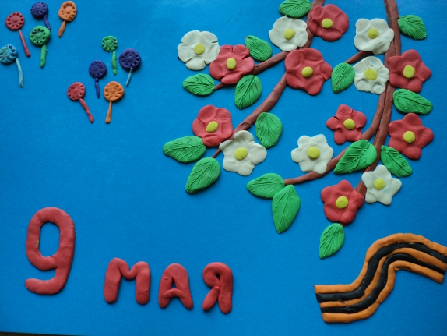

-Аппликация «День победы»
Материалы: цветная бумага, картон, ножницы, клей, фломастеры, шаблон, всё что есть под рукой.

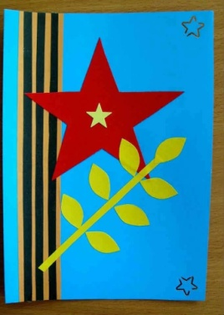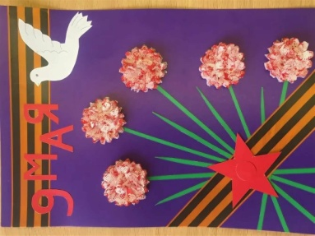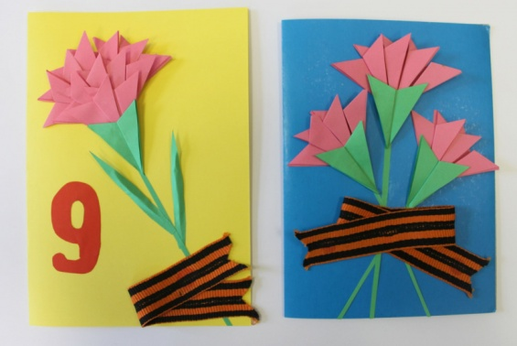

-Совместная работа детей и родителей

